المتوسطة : لزام محمد -أولاد معلى - المستوى :4 متوسط
التاريخ :04/12/2018 المدة : ساعتان
الإختبــــــــــــــــار الأول في مـــــــادة الرياضيـــــــــــــــات
التمرين الأول :
- أحسب $PGCD(1848:2040)$
- أكتب $\frac{2040}{1848}$ على شكل كسر غير قابل للإختزال .
- حل المعادلات الأتية :
$3x^{2}-16=11$ , $x^{2}-7=\frac{14}{2}$
التمرين الثاني :
$A=\sqrt{27}-5\sqrt{12}+\sqrt{243}$ , $B=\sqrt{20}+2\sqrt{80}-\sqrt{320}$
- أكتب A على شكل $a\sqrt{3}$ و Bعلى شكل $b\sqrt{5}$
- أحسب كلا من $A×B$
التمرين الثالث :
لتكن العبارة : $L={\left(4x-3\right)}^{2}+{\left(3x+4\right)}^{2}$
- أنشر ثم بسط العبارة $L$
- أحسب $L$ من أجل $x=3$
- حلل العبارةE إلى جداء عاملين :
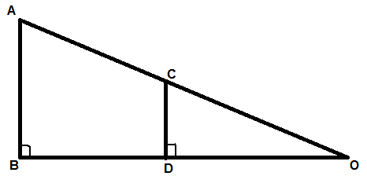
$E=\left(16x^{2}-24x+9\right)-(2x+1)(4x-3)$

التمرين الرابع :
الشكل المقابل غير مرسوم بأبعاده الحقيقية بحيث:
AC=3cm ,OC=5cm ,OE=6cm , OD=4cm
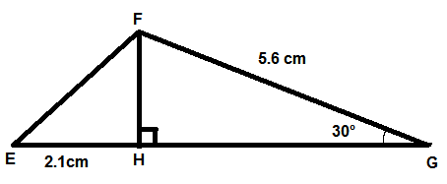
- بين أن (AB) و (CD) متوازيان
- أحسب OB
EFG مثلث حيث $\hat{EGF }=30°$
FG=5.6cm , EH= 2.1cm
- أحسب الطول FH
- أوجد قيس الزاوية $\hat{FEG}$ (بالتدوير إلى الوحدة من الدرجة)
- أحسب $tan\hat{HFG}$
إقلب الصفحة

الوضعية الإدماجيــة :
يعد الجيش الشعبي الوطني مفخرة لبلادنا وحصنا منيعا لأمنها و استقرارها . لذلك يحافظ جيشنا على جاهزيته بإقامة مناورات عسكرية تدربية ,سندرس فيما يلى بعض المشاهد منها .(القياسات غير حقيقية)
المشهد الأول : رصد العدو
تقترب دبابة معادية نحو القاعدة العسكرية ,ليرصدها برج المراقبة بزاوية ${75}^{°}$ فيرسل البرج انذار لمركز العمليات لتوجيه احدى الطائرات المقاتلة للتدخل.
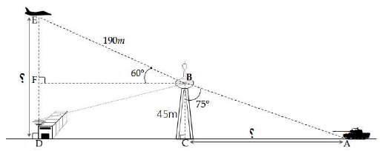
- أحسب بعد الدبابة عن البرج اذا كان ارتفاع نقطة المراقبة فيه عن الأرض هو 45m أي BC=45m
- أحسب الإرتفاع الذي تحلق منه الطائرة المقاتلة .
تعطى النتائج بالتدوير إلى الوحدة
المشهد الثاني : المواجهة
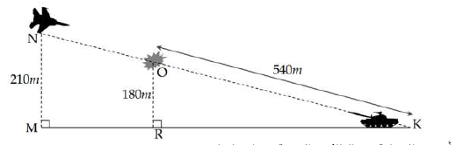
تعترض الطائرة المقاتلة الدبابة ,فتطلق الأخيرة قذيفة مباشرة نحوها ,فترد المقاتلة بصاروخ مضاد لتفجير القذيفة في النقطة O كما يوضحه الشكل التالى :

- أحسب المسافة بين الطائرة و القذيفة عند انفجارها.
المشهد الثالث : تنظيم الصفوف
بعد استسلام الدبابة ,أمر قائد القاعدة بتشكيل أكبر عدد ممكن من الكتائب العسكرية المكونة من عدد متماثل من جنود وطيارين في أسرع وقت لمواجهة أي رد محتمل للعدو على مختلف الجبهات .
- جد عدد الكتائب اذا علمت أن هذه القاعدة تحوي 686 جندي و 244 طيارا .
- جد عدد الجنود و الطيارين في كل كتيبة .
Belhocine : https://prof27math.weebly.com/

